**Laporan Praktikum**

**Basis Data**

**Modul 1**



Nama : Bagus Nuril Anam

NIM : L200170006

Kelas : A

Langkah-langkah Installasi MySQL

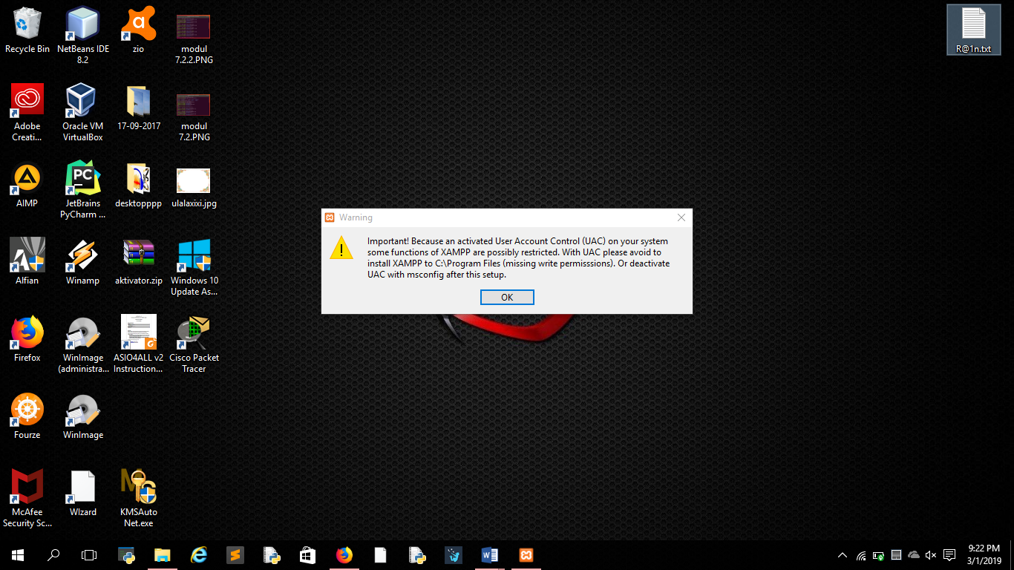

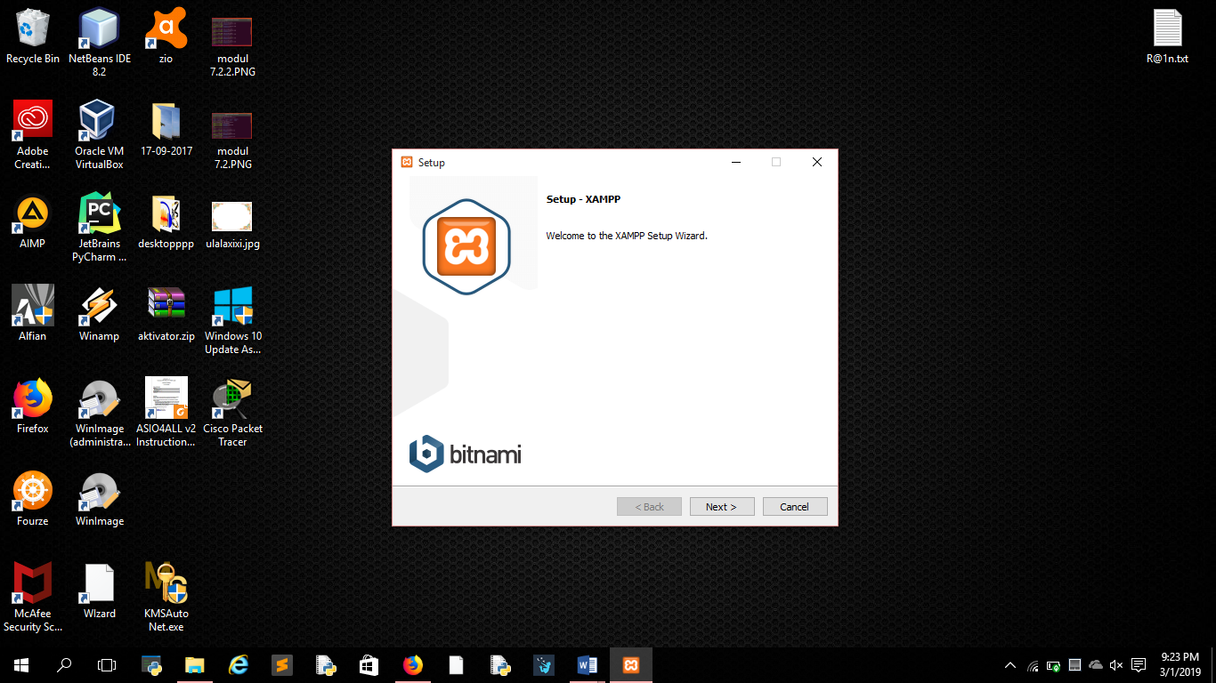

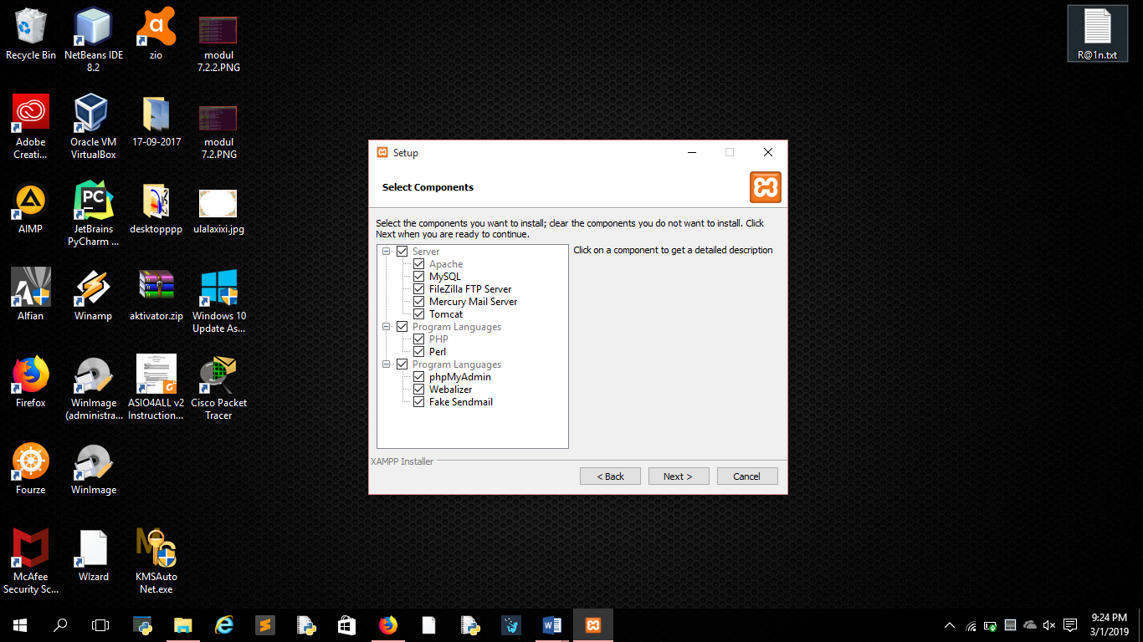

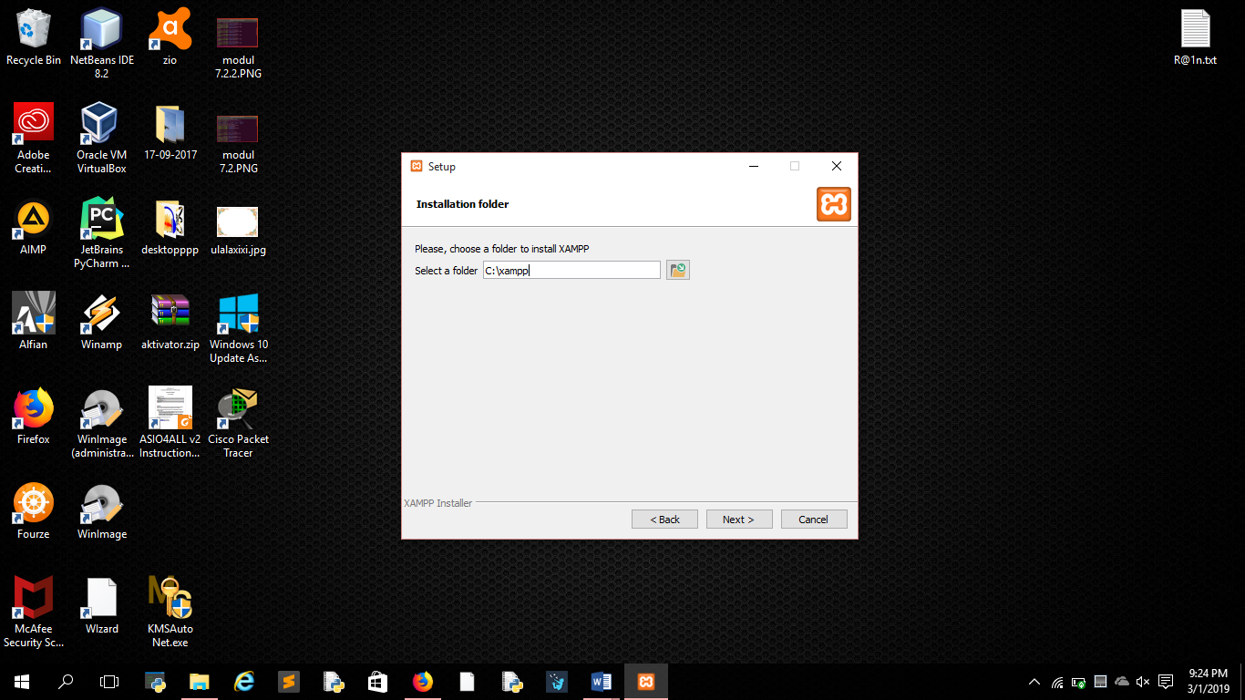

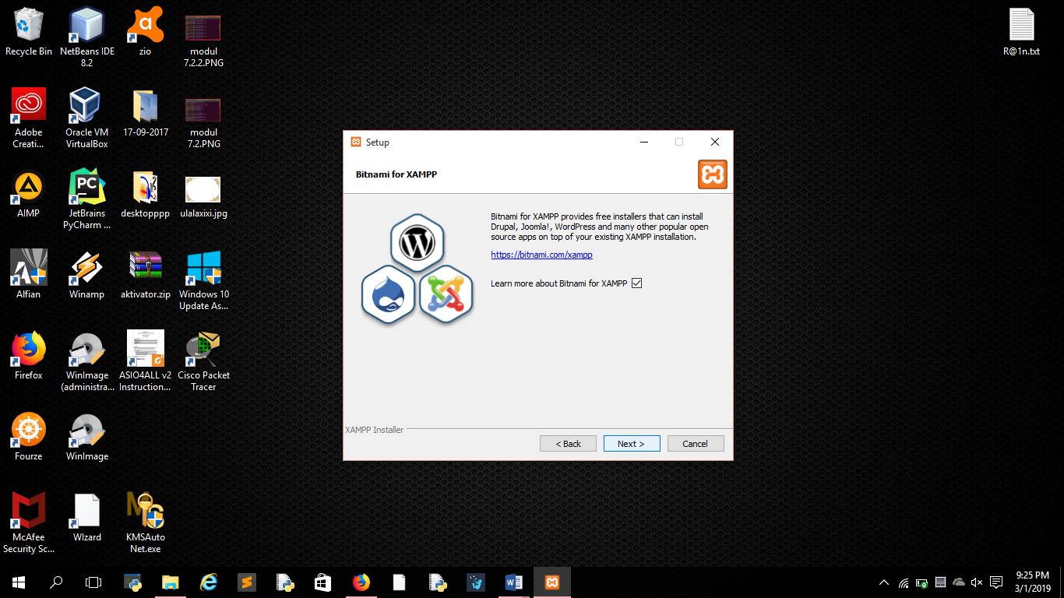

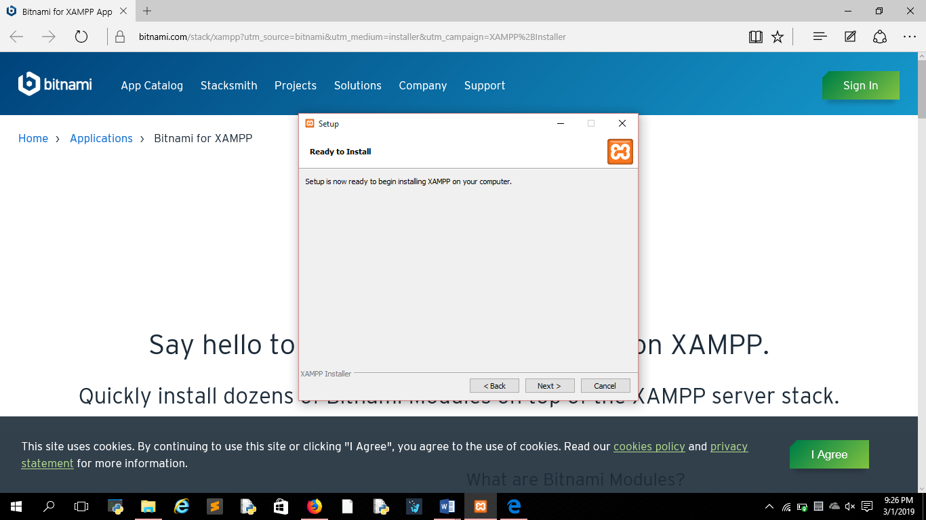

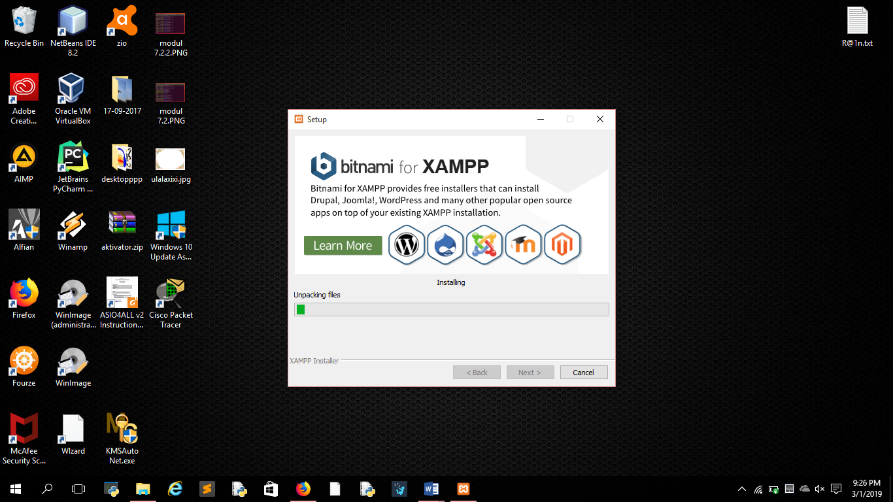

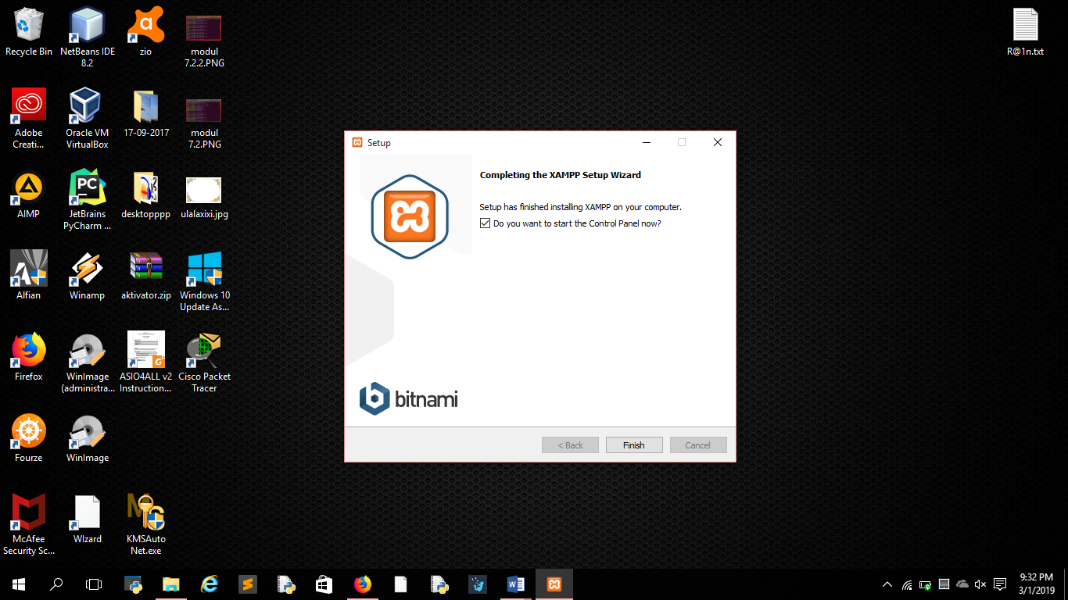

Langkah-langkah praktikum

1.Mengakses phpMyAdmin  
Langkah 1

Buka XAMPP Control panel

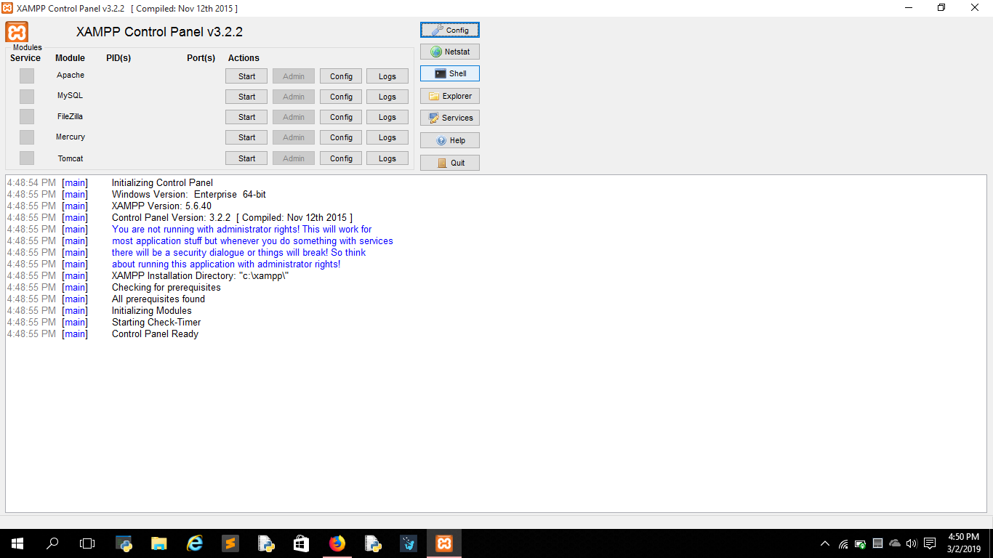

Langkah 2

Jalankan Apache server dan MySQL Server dengan menekan tombol “start”.Tunggu hingga muncul warna hijau pada nama Module.

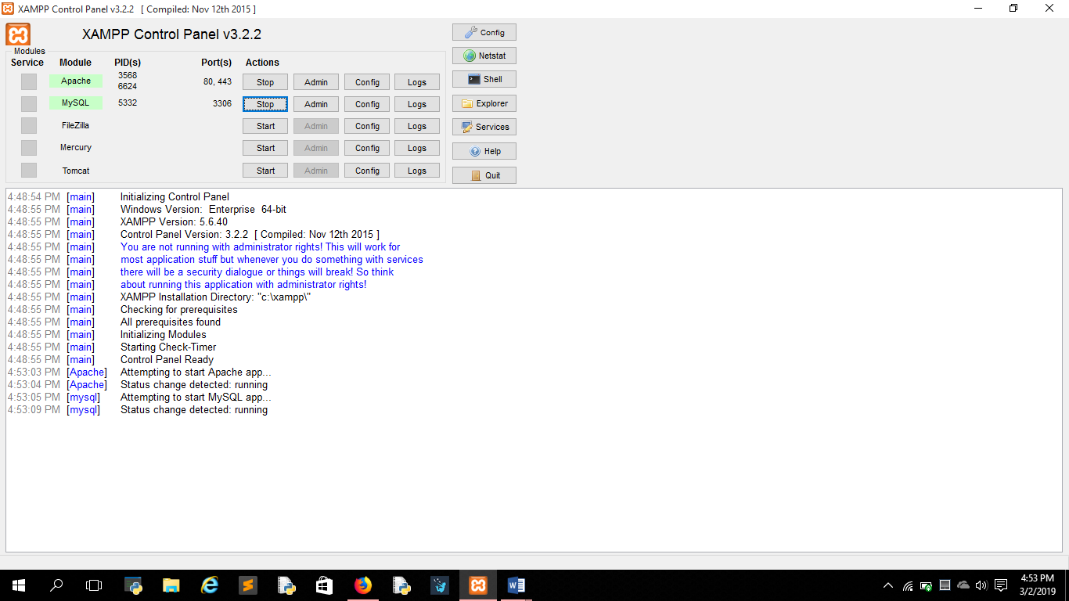

Langkah 3.

Buka web browser anda dan ketikkan http://localhost /phpmyadmin/.

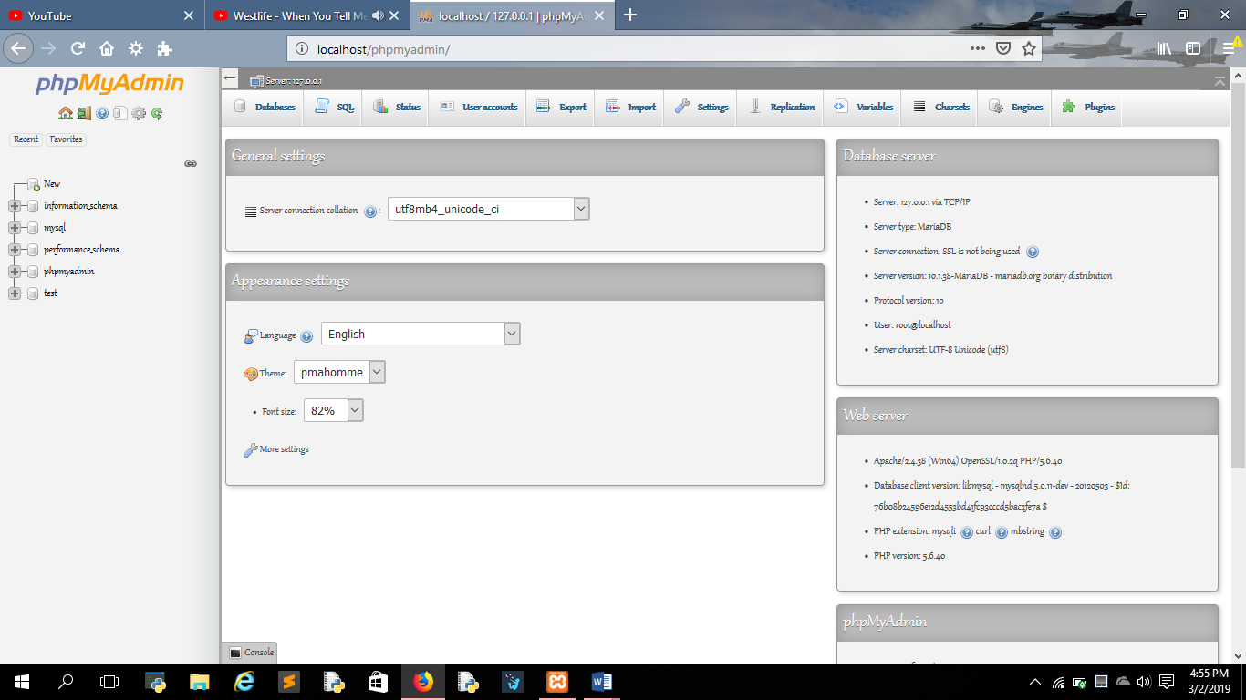

Langkah 4.

Pada halaman PhpMyAdmin ini kita dapat melakukan pembangunan basis data dan juga melakukan manipulasi isi basis data dengan MySQL.Php MyAdmin merupakan halaman GUI administrative MySQL.Server yang saat ini paling banyak dipakai dalam pengembangan aplikasi berbasis web.

______________________________________________________________________________

Mengakses MySQL melaluicommand prompt

1. Pastikan bahwa server MySQL telah berjalan.
2. Buka command prompt dan ketik ‘cd\’ dan tekan “Enter”.Sehingga anda akan berada di direktori (C:\).
3. Setelah itu arahkan ke folder C:\xampp\mysql\bin. Caranya ketik   
   ‘cd C:\xampp\mysql\bin’(tanpa’ ’).Kemudian tekan Enter.
4. Setelah berada di dalam folder C:\xampp\mysql\bin,baru anda dapat mengakses mysql.  
   Ketik ‘mysql –u root –p’ tanpa(‘ ‘).Kemudian tekan tombol Enter. Masukkan password   
   (jika ada) kemudian klik tombol Enter lagi(secara default tidak ada password untuk root)
5. Setelah tampilan sepeti di Gambar 1.15 berarti anda telah berhasil masuk ke MySQL sebagai root user.Untuk melihat database yang ada pada server anda dapat mengetikkan ‘show databases;’ . Jangan lupa untuk selalu mengakhiri command dengan ‘;’.

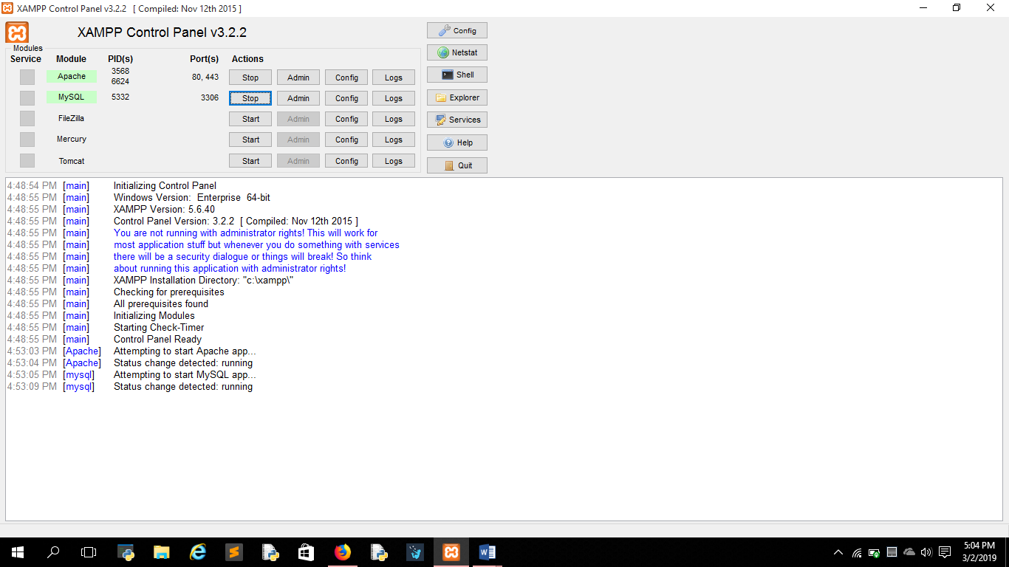

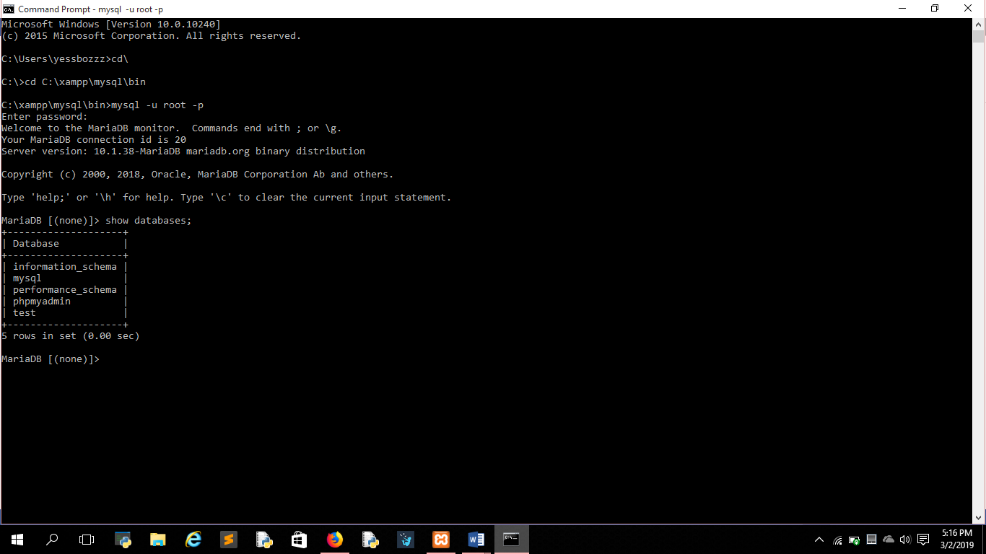

_______________________________________________________________________

TUGAS

1. Jelaskan mengapa dibutuhkan data!

Mengapa dibutuhkan data,karena data merupakan sekumpulan fakta-fakta .Dalam penggunaan sehari-hari,data berarti suatu pernyataan yang diterima secara apa adanya. Pernyataan ini adalah hasil pengukuran atau pengamatan suatu variabel yang bentuknya dapat berupa angka, kata-kata, atau citra.Dengan kata lain data sangat dibutuhkan untuk memperoleh suatu informasi yang memberikan arti.Sehingga definisi dari data adalah informasi yang mengandung arti.

1. Jelaskan manfaat database dan contohnya!

*Kecepatan dan Kemudahan  
 Database memiliki **kemampuan dalam menyeleksi data sehingga menjadi suatu kelompok yang terurut dengan cepat.** Hal inilah yang ahirnya dapat menghasilkan informasi yang dibutuhkan secara cepat pula. Seberapa cepat pemrosesan data oleh database tergantung pula pada perancangan databasenya.

*Pemakaian Bersama-sama  
 **Suatu database bisa digunakan oleh siapa saja dalam suatu perusahaan.** Sebagai contoh database mahasiswa dalam suatu perguruan tinggi dibutuhkan oleh beberapa bagian, seperti bagian admin, bagian keuangan, bagian akademik. Kesemua bidang tersebut membutuhkan database mahasiswa namun tidak perlu masing-masing bagian membuat databasenya sendiri, cukup database mahasiswa satu saja yang disimpan di server pusat. Nanti aplikasi dari masing-masing bagian bisa terhubung ke database mahasiswa tersebut.

*Kontrol data terpusat  
  
 Masih berkaitan dengan point ke dua, **meskipun pada suatu perusahaan memiliki banyak bagian atau divisi tapi database yang diperlukan tetap satu saja**. Hal ini **mempermudah pengontrolan data** seperti ketika ingin mengupdate data mahasiswa, maka kita perlu mengupdate semua data di masing-masing bagian atau divisi, tetapi cukup di satu database saja yang ada di server pusat.

*Menghemat biaya perangkat  
 Dengan **memiliki database secara terpusat maka di masing-masing divisi tidak memerlukan perangkat untuk menyimpan database berhubung database yang dibutuhkan hanya satu yaitu yang disimpan di server pusat**, ini tentunya memangkas biaya pembelian perangkat.

*Keamanan Data  
 Hampir semua Aplikasi manajemen database sekarang memiliki fasilitas manajemen pengguna. Manajemen pengguna ini **mampu membuat hak akses yang berbeda-beda disesuaikan dengan kepentingan maupun posisi pengguna**. Selain itu **data yang tersimpan di database diperlukan password untuk mengaksesnya.**

*Memudahkan dalam pembuatan Aplikasi baru **Dalam poin ini database yang dirancang dengan sangat baik, sehingga si perusahaan memerlukan aplikasi baru tidak perlu membuat database yang baru juga, atau tidak perlu mengubah kembali struktur database yang sudah ada.** Sehingga Si pembuat aplikasi atau programmer hanya cukup membuat atau pengatur antarmuka aplikasinya saja.

Contoh : Perbankan yang memiliki cabang disetiap kotanya, perusahaan bank hanya memiliki satu database yang disimpan di server pusat, cabang-cabangnya hanya terhubung melalui jaringan komputer untuk mengakses database yang terletak diserver pusat tersebut.

1. Untuk menentuka jenis database yang digunakan,apa yang menjadi acuan dalam pemilihan database tersebut?

Ada beberapa yang menjadi acuan dalam pemilihan database antara lain sebagai berikut:

* Pendeskripsian kebutuhan informasi dan data
* Spesifikasi data
* Pemrosesan yang diperlukan oleh data
* Pertimbangan keamanan
* Kecocokan dengan tipe aplikasi
* Bahasa query
* Biaya tak langsung terhadap pemrosesan

1. Jelaskan istilah atau terminology yang digunakan dalam Database(database,table,field,record)
   * Database = Sekumpulan data yang saling terhubung untuk mencapai tujuan.
   * Tabel = hal yang paling mendasar dalam hal penyimpanan data yang terdiri dari field dan record.
   * Field (kolom) = Elemen dari tabel yang berisikan informasi tertentu yang spesifik tentang subject untuk tabel pada sebuah item data.
   * Record (baris) = Sekumpulan data yang saling berkaitan tentang sebuah subject tertentu
2. Bandingkan perbedaan pengolahan data secara manual dengan menggunakan sistem database.

*Sistem file manual

Sistem yang digunakan untuk mengatasi semua permasalahan bisnis dengan menggunakan pengelolaan data secara tradisional dengan cara menyimpan record-record pada file-file yang terpisah yang disebut juga sistem pemrosesan file

Contoh : Universitas yang mempunyai 2 sistem yakni sistem yang memproses data mahasiswa dan data sistem yang mengelola data mata kuliah

* Digunakan untuk menyimpan record dalam file yang terpisah penyimpanan tradisional
* Masing-masing file diperuntukan hanya untuk 1 program aplikasi

*Sistem basis data

Sistem pemrosesan file ditinggalkan karena masih bersifat manual yang kemudian dikembangkan sistem pemrosesan dengan pendekatan basis data.

1. Mengapa dibutuhkan DBMS?

Karena DBMS merupakan software yang digunakan untuk membangun sebuah sistem basis data yang berbasis komputerisasi DBMS membantu dalam pemeliharaan dan pengolahan kumpulan data dalam jumlah yang besar

1. Pada percobaan diatas ada beberapa field yang tipe data dan ukurannya berbeda.Jelaskan!

Dalam table mahasiswa,terdapat 3 field

1. NIM
2. Nama
3. TTL

Pada field NIM diatur tipe data text,record dapat diisikan data berupa teks huruf,angka,dan symbol lain,ukuran maksimum 45 untuk field nama,alamat tipe data text,ukuran maksimum 255.